Considerando que la torre es de 5 discos

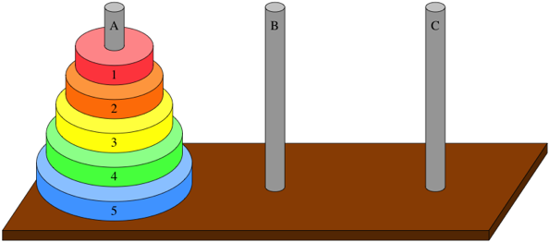

La serie de instrucciones para resolverlo es la siguiente:

1C-2B-1B-3C-1A-2C-1C-4B-1B-2A-1A-3B-1C-2B-**5C-**1A-2C-1C-3A-1B-2A-1A-4C-1C-2B-1B-3C-1A-2C-1C-